**UNIVERZITA PALACKÉHO V OLOMOUCI**

**Filozofická fakulta**

**Katedra romanistiky**

**Novela histórica y Canarias: La representación de la Guerra Civil española en *Mientras maduran las naranjas***

**Historical novel and Canary Island: Representation of Spanish Civil War in *While the oranges ripen***

(Bakalárska práca)

Autor: Jana Melicherčíková

Vedúci bakalárskej práce: Mgr. Daniel Esparza, Ph.D.

Olomouc 2020

**Prehlásenie**

Prehlasujem, že som túto bakalársku prácu na tému: *La representación de la Guerra Civil española en Mientras maduran las naranjas* vypracovala samostatne pod vedením Mgr. Daniela Esparzu, Ph.D. a je v nej uvedená všetka literatúra a zdroje, ktoré boli k vypracovaniu použité.

V Olomouci dňa: __________ 2020 ______________________

Podpis autora práce

**Poďakovanie**

En pocas palabras me gustaría ahora dar las gracias a las personas que me ayudaron, me inspiraron y me dedicaron su tiempo. Se lo agradezco mucho porque el tiempo es algo que una vez dado, no se puede devolver. En primer lugar quiero agradecerle a Mgr. Daniel Esparza, PhD. por su tiempo, voluntad de ayudar y explicarme las cosas, y que en el tiempo de escribir esta tesis, siempre estaba al alcance cuando necesitaba. No debo olvidar el hombre que en sus clases despertó en mí mi gran amor por Islas Canarias y su literatura: José Yeray Rodríguez Quintana (profesor de la Universidad de Las Palmas de Gran Canaria) y su contagiosa pasión por lo canario, gracias. En otro lugar quiero agradecer de todo mi corazón a la autora del libro, a Doña Cecilia Domínguez Luis, que no solamente tenía voluntad de responderme las preguntas y explicarme lo que necesitaba, sino que ponía su corazón en cada palabra que me envió y con eso me motivó seguir adelante con aún más entusiasmo. Y finalmente, a mi familia que me apoyaba a lo largo de escribir este trabajo y me lo hacía todo más fácil.

***Índice:***

***0 Introducción*** 7

***1 Marco teórico*** 8

***1.1*** ***Teorías de la novela histórica y testimonial*** 8

***1.1.1 Novela histórica*** 8

***1.1.1.1 Rasgos principales de la novela histórica*** 8

***1.1.1.2 Novela histórica como ejemplo de la novela documental*** 9

***1.1.3 Novela testimonial*** 13

***1.2*** ***Guerra Civil*** 14

***1.2.1. Segunda república*** 14

***1.2.2. Los partidos políticos*** 15

***1.2.3 La Falange y José Antonio Primo de Rivera*** 16

***1.2.4 La llegada de Francisco Franco*** 17

***1.2.5 Guerra Civil en Canarias*** 18

***2. Presentación de la autora Cecilia Domínguez Luis*** 20

***2.1 El comienzo de la escritura*** 21

***2.2 La obra*** 22

***3. Mientras maduran las naranjas: El análisis*** 24

***3.1 Resumen corto de la historia narrada*** 24

***3.2 Personajes*** 26

***3.3 La categorización de la obra*** 27

***3.3.1 Descripciones*** 27

***3.3.1.1 Descripciones de casas*** 27

***3.3.1.2 Descripciones del ambiente*** 28

***3.3.2 Guerra Civil*** 28

***3.3.2.1 Cárcel de Fyffes*** 28

***3.3.2.2 Hechos históricos*** 30

***3.3.3 La religión*** 31

***3.3.3.1 El papel de la Iglesia en la Guerra Civil*** 31

***3.3.3.2 La figura de la Virgen María*** 32

***3.3.4 Sociedad canaria*** 33

***3.3.4.1 Las relaciones entre las familias y vecinos*** 33

***3.3.4.2 El papel de la mujer*** 34

***3.3.5 Canciones*** 37

**4** ***Conclusiones*** 38

***5 Resumen*** 39

***6 Bibliografía*** 40

***7Anotación*** 42

***8 Annotation*** 43

***9 Anexos*** 44

# ***0 Introducción***

El presente trabajo que tienen delante girará en torno a la novela histórica y el conflicto bélico español más conocido, Guerra Civil. He elegido una novela con el nombre Mientras maduran las naranjas de una autora tinerfeña, que se denomina como histórica, y además oculta dentro numerosos hechos históricos de la guerra. Así que mis objetivos más grandes para esta investigación son siguientes: ¿Hasta qué punto la novela seleccionada es una novela histórica? ¿Cuánto se puede aprender de historia y cultura en las Islas Canarias durante el franqusimo a través de las representaciones que hace la novela?

Dentro de la investigación trabajaré con las teorías de varios autores e intentaré buscar unas fronteras imaginarias para definir si la novela que analizaré es de verdad histórica o tiene incluso ciertos rasgos de la novela testimonial. Es una problemática muy complicada porque estos dos subgéneros son muy contiguos.Es decir, los límites teóricos de novela histórica y testimonial, que a veces son porosos y comparten fronteras.

En la primera parte del trabajo, la parte teórica, veremos las teorías de la novela histórica y novela testimonal más detalladamente. A continuación, pero siguiendo con la primera parte, miraremos a la historia de lo pasado en España. La Segunda República bajo el gobierno de Manuel Azaña y los conflictos entre los partidos políticos. Estas dos temas se podrían nombrar también como el provenir de la guerra y la razón explicaremos dentro del capítulo. Lo que sigue es la figura de José Antonio Primo de Rivera y La Falange inventada por él. Continuaremos con la llegada de Francisco Franco, la figura muy importante de España en el siglo XX y la influencia que tuvo a la gente.

Pasaremos a la segunda parte y empezaremos con la presentación de la autora, Cecilia Domínguez Luis. Presentaré varias cosas y momentos de su vida significativos que influyeron de cierta manera su obra. Incluiré también otras novelas y poesías que se hallan en el conjunto de su creación literaria. La parte siguiente y la más importante de esta tesis mostrará el anális de la novela Mientras maduran las naranjas. Hablaremos en breve sobre la historia narrada, describiremos los personajes y al final dividiremos la novela en unas categorías que nos servirán para mostrar la cultura de la sociedad canaria e incluso algunos hechos históricos de la época de la Guerra Civil.

Además, recibí gran apoyo de la autora, la que me dió la posibilidad de aclarar aún más la historia narrada en la novela. Y con su permiso aparecen en los anexos de este trabajo algunas fotos de casi todos los protagonistas y también una copia de la carta de despedida de un personaje mencionado en el libro antes de su fusilamiento.

# ***1 Marco teórico***

## ***Teorías de la novela histórica y testimonial***

### ***1.1.1 Novela histórica***

La novela es uno de los géneros literarios, que se divide en varios subgéneros y entre ellos tiene su lugar merecido la novela histórica que forma una gran parte de este trabajo. Como bien indica su nombre, novela histórica es una conexión de novela e historia. Es decir, de lo literario y lo histórico. En ella se unen los rasgos que tiene que contener la novela con algunos acontencimientos históricos. La una y única característica de la novela histórica la buscaríamos en vano. Aunque las opiniones de los autores se diferencian, existen cosas que son inmutables en cada caso. Cuando pongamos esta locución al diccionario de la Real Academia Española, se nos ofrece la definición según la que la novela histórica es “novela que desarrolla su acción en épocas pasadas, con personajes reales o ficticios”*[1].* Ahora bien, ¿cómo se define una época pasada? ¿qué grande tiene que ser el hueco entre un acontecimiento pasado para que se podría decir que ya es histórico? Las respuestas a estas cuestiones se diferencian dependiendo de varios puntos de vista de los autores. Por ejemplo Walter Scott declara que el hueco tiene que ser al menos 60 años. Otros dicen que tantos años no son necesarios, pero hay que cumplir la distancia entre el tiempo pasado y la creación de la novela por lo menos 30 años. Lo que todos los autores tienen en común es la idea de que en la novela histórica no deberían estar incluidos los acontecimientos vividos por el autor mismo, aunque los números exactos no se avienen.

### ***1.1.1.1 Rasgos principales de la novela histórica***

En la introducción de este bloque hemos visto la definición de la novela histórica que se basa en la necesidad de incluir cierto acontecimiento histórico con al menos una generación de distancia de la hora de escribir, pero tampoco se debe olvidar la parte literaria, es decir, tiene que manetener ciertas modificaciones que son necesarias para que se pueda hablar sobre un relato novelado, y con eso mantener la verosimilitud de los hechos históricos contenidos en la historia narrada. Nicasio Salvador Miguel en su trabajo “La novela histórica desde la perspectiva del año 2000” dice que“una novela histórica tiene debe ser, ante todo, una novela, es decir, una obra de ficción, de imaginación.”[2]

“Los perosnajes pueden ser históricos, inventados o existir una combinación de ambos y han de desenvolverse en situaciones relaes o inventadas, pero que no resulten inverosímiles.”[3] Hay que tener mucho cuidado y muchos conocimientos desde la parte del autor, para que en la novela no aparezcan anacronismos. Ana García Herranz afirma que en la novela histórica tienen que haber ciertos elementos que la configuran y ellos son: “un material histórico conocido y cronicado y un autor con la intencionalidad de evocar una época préterita, que no puede dejar, necesariamente, de practicar el anacronismo.”[4]

La definición cualquiera lleva consigo muchas dificultades. En el caso de definir la novela histórica no es diferente. Por esta razón existen muchas definiciones, porque cada uno lo entiende por su propia percepción. Lo que sí, tienen que tener en común todas las definiciones de la novela histórica, es que contengan un material histórico en la novela. Sin embargo, no se trata de poner un gran número de fechas exactas incluidas en la novela, para que la podamos considerar como histórica. Lo importante es que el autor de la novela insufla una sensación histórica a su obra. La novela histórica la podemos considerar como un subgénero literario de un género más amplio que es la novela. También es necesario que el autor respete la cronología y los hechos comprobados para que no sea algo malentendido o para que el lector no se confunde. La lectura de las novelas históricas suele ser una manera muy buena para aquellos que quieren aprender o mejorar sus conocimientos de historia y las aburre aprender de memoria multitud de fechas o personajes. Creo, que cuando la novela histórica está bien escrita, se puede aprender mucho más cuando uno se sumerge a la narración.

### ***1.1.1.2 Novela histórica como ejemplo de la novela documental***

Se trata de un tipo de novela ambientada en el contexto de acontecimientos históricos.[5] El "tema histórico" está asociado con varios géneros "reales" y "ficticios" como el romance, policíaco, el thriller, hipotético, de terror, gótico, posmoderno, épico, fantástico, místico, occidental, libros para niños. La característica principal es la medida y la flexibilidad de la ficción histórica.

Hay diferentes tipos de novelas históricas, que se diferencian precisamente en el grado de uso de la ficción. Hay novelas que solo se inspiran en la "historia", es decir, ocurren en el contexto de eventos históricos, o están motivados por ficción histórica en diversos grados. Desde la posición opuesta están las "novelas puramente históricas", que tienen (en el caso ideal) cero medidas de ficción histórica, y su trama se construye sobre la base de realidades históricas, por lo tanto, la llamada "Novela documental".

Las novelas históricas son muy individuales, y especialmente si se trata de una novela documental. Cada autor trabaja con una medida diferente de motivación histórica, y el enfoque de la historia también difiere entre sí. El mismo método por el cual el autor construye la trama es muy complejo. Dado que el autor puede usar la ficción de diferentes maneras, puede trabajar con hechos y realidades históricas de diferentes maneras.[6] Como resultado, la estructura de la novela en sí puede cambiar varias veces. Si se espera una cierta medida de ficción histórica o de otro tipo en las novelas históricas, entonces en las novelas documentales esa medida debería ser mínima, o mejor reducirla a cero.

Las expectativas de los lectores pueden variar, sin embargo, para una novela documental, aquí se espera "literatura real". La complejidad de las novelas documentales de "alta calidad" radica en que la trama es difícil de construir y está determinada por los procesos histórico-presentes, las personas, las condiciones y los hechos históricos que deben corresponder a la precisión histórica. Cuanto más inventa y define el autor la trama, más se aleja de la veracidad de la novela documental, cuya observancia es importante para los criterios del género.

Sin embargo, solo una descripción seca y enciclopédica de eventos históricos, personas y procesos, sin algún tipo de trama interesante para el lector, es simplemente aburrida y no interesante. Esta conexión tan estrecha entre el documental y la historia real limita en gran medida la capacidad de dirigir y desarrollar la trama, aunque, al mismo tiempo, una trama interesante es simplemente importante para el interés de los lectores. Encontrar el equilibrio adecuado entre mantener la "historicidad" y la legibilidad es la principal motivación de la "novela documental", que es difícil de conseguir.

Las novelas históricas (el primer grado de una novela documental) se desarrollan precisamente en la era de la formación de los estados: los imperios. En primer lugar, la novela histórica aparece a principios del siglo XIX, aproximadamente en la época de la caída de Napoleón. La formación del género estuvo estrechamente relacionada con la práctica, cuando los autores individuales comenzaron a estudiar a fondo la historia de un país dado y buscaron las "raíces" de la cultura y la gente, a menudo tratando de presentar el concepto de "estadidad". Al mismo tiempo, junto con el desarrollo de sentimientos nacionalistas entre amplios estratos de la población, la novela histórica también sirvió para enfatizar la nacionalidad, la independencia y la originalidad.

La primera mitad del siglo XIX puede considerarse la era del recuerdo del pasado y el aumento del interés por la historia nacional. El desarrollo general de la filosofía (principalmente la filosofía de Hegel) y el género de la novela en el siglo XIX también jugaron un papel.[7] Así, los primeros intentos de escribir una novela histórica se pueden ver ya en la época alejandrina[8], mientras que en el marco del género de la novela “moderna” se considera que su nacimiento es del siglo XIX. Un ejemplo concreto es la novela “Ivanhoe” de Walter Scott.

No se puede decir que otros autores que se ocupan de la historia como tal no existieron antes de Scott, pero fue Walter Scott quien primero incluyó a la “persona privada” en el proceso histórico, y lo hizo “artísticamente convincente e históricamente justificado”.[9] La contribución especial de Walter Scott al género de la novela histórica es que, por primera vez, la trama de la novela presenta sistemáticamente personajes históricos (reales) y de ficción reales que no son extras, sino que crean la historia de manera ceremoniosa. Además, Scott utiliza en sus obras una descripción amplia del comportamiento, la historia y la naturaleza dramática de la acción.[10]

Con el desarrollo de las ciencias históricas, también se desarrollaron géneros literarios que tratan específicamente de la historia. Al mismo tiempo, los historiadores también ingresan al proceso literario. Aunque la forma en que analizan el tema histórico es diferente: el desarrollo de la historia revela tanto las diferencias entre épocas históricas lejanas (diferencias entre ellas y con el presente), como su unidad cultural interna (ideas, sentimientos, vestimenta, lenguaje). Y sólo con el desarrollo de esta ciencia podría emerger una verdadera novela histórica, es decir, como la entendemos hoy, “una restauración artística de tal o cual realidad histórica”.[11]

El primer desarrollo profesional de temas históricos, en general, comenzó a ser creado por autores románticos. En comparación con las abstracciones racionalistas del clasicismo del siglo XVIII, los románticos enfatizaron la originalidad, la personalidad del autor, la experiencia directa de sentimientos y fantasías. No les interesan temas puramente históricos, sino su héroe solitario, que, frente al mundo entero, suele recurrir a un determinado entorno. El misticismo, el arte popular oral, el exotismo, la naturaleza, el interior y la historia se convierten en el núcleo de interés. El romanticismo es el primer movimiento literario que, no principalmente, pero sigue trabajando con la historia.

A principios del siglo XIX, el estudio del tiempo y el lugar, dentro del cual los románticos desarrollaron el accionar de sus obras de arte, estableció todas las condiciones para la creación de un nuevo género histórico de la novela.

El "modelo" general para la base de la novela histórica ha cambiado poco, pero diferentes manipulaciones con la base pueden crear muchas variaciones. Los autores desarrollaron los diseños de las novelas de diferentes formas, pero básicamente podemos hablar de dos direcciones. En una de las direcciones, varios escritores han cambiado el énfasis hacia las actividades de una "persona privada", prefiriendo brindar al lector la oportunidad de "experimentar" nuevamente los motivos sociales e individuales del pensamiento, el sentimiento y el comportamiento de las personas históricas. La persona histórica está en el centro de interés: su comportamiento y destino, generalmente durante un evento histórico importante. En la segunda dirección, los escritores no buscan retratar personajes históricos, sino que se enfocan en eventos históricos. Por supuesto, no podemos enfrentarte a eventos sin caras o personajes. Por tanto, en tales obras también aparecen personas reales o inventadas, sin embargo, el motivo principal sigue siendo un hecho histórico (golpe, guerra, revolución, descubrimiento, lucha de clases, reformas, el espíritu de la época, etc.)

Aquí podemos sacar las siguientes conclusiones: en primer lugar, el autor puede construir una historia de aventuras (= trama), donde la trama y la historia son centrales, el personaje sirve solo como fondo (por ejemplo, "Guerra y paz" de Tolstoi no se esfuerza por una descripción precisa de las guerras napoleónicas, la trama en el contexto de guerras que solo se están desarrollando). En segundo lugar, el autor crea esta obra por el "concepto y aceptación de la historia". Por supuesto, el autor también trae personajes y desarrolla una trama, pero busca comprender no las acciones de las personas, sino, por el contrario, las razones, curso y esencia del evento, época, tiempo.

### ***1.1.3 Novela testimonial***

Otro subgénero del género conocido como novela, es novela testimonial. Igual que en la novela histórica, la testimonial también tiene que conservar ciertos rasgos del género novelesco. El rasgo más significativo y gracias al que se puede distinguir más fácilmente la novela testimonial, es que está escrita en primera persona y que este narrador sea testigo de los sucesos, es decir, que lo vivó él mismo. Natalia Tobón Tobón en su monografía habla sobre la novela testimonial y afirma que “el testimonio si busca retar las formas hegemónicas, pues se concentra en un nuevo sujeto antes olvidado, con una forma libre y menos rígida de presentar la historia fusionando métodos del periodismo, la literatura, la sociología y la historia.”[12]

Pueda resultar raro que la autora de la investigación habla precisamente sobre el testimonio hispanoamericano o caribeño, yo me atrevo decir que se refiere también a la novela testimonial española y canaria. Ahora bien, los rasgos que nos han aclarado las citas, se puede decir que la novela testimonial debe estar escrita en primera persona y los sucesos de los que se narra tienen que ser vividos por el narrador. ¿Qué la distinguiría, entonces, por ejemplo de otro subgénero – memorias? Pues, las memorias solamente contienen la narración de la vida de una persona famosa. Ya sea un político, militar o personas religiosas.

## ***Guerra Civil***

### ***1.2.1. Segunda república***

Para poder hablar sobre el conflicto bélico español más conocido, es necesario empezar en la época de proclamación de la Segunda República. Este período fue el intento más serio de la modernización del país con los métodos democráticos. El año 1931 fue para algunos españoles una etapa de esperanza en una España moderna y mucho más justa. El pueblo necesitaba las reformas que la República prometía. La llegada de un gran régimen democrático llevaba mucha esperanza sobre todo para los campesinos. Muchos de ellos eran en paro y la parte más problemática de toda la España fue en ese momento Andalucía. Esta región fue llena de desigualdades y miseria. Por un lado eran los propietarios de las tierras y por otro lado los trabajadores que no ganaban lo suficente para sobrevivir. Por eso una de las reformas más imprescindibles de la República fue la reforma agraria. El deseo de los campesinos andaluces fue poseer las tierras. Pero el problema fue que al presidente de la Seguna República, Manuel Azaña, no le interesaba el campo y tampoco lo entendía. Marcelino Domingo fue elegido como ministro de agricultura, pero igual que presidente, ni él comprendía las necesidades del sector campesino. Esta falta de interés provocaba muchos problemas y los campesinos o lucharon con la Guardia Civil o descepcionados ocuparon las tierras. El resultado fue la huelga en Castilblanco, cuyo otro nombre fue también la Siberia extremeña, que tenía lugar en el año 1931, en la que los campesinos mataron a cuatro soldados de Guardia Civil con las piedras y cuchillos como consecuencia de sus intranquilidades por el sistema de la posesión de las fincas en los campos. Lo que sí interesaba al presidente fue la guerra con la Iglesia, la autonomía catalana, la libertad de expresión o el nuevo sistema educativo. Las agresiones del presidente Azaña hacia la Iglesia le enemistaron a mucha gente. Quería imponer el divorcio, el matrimonio civil y sobre todo que la educación fuese bajo el Estado y no bajo la Iglesia. También prohibió poner las obras de los santos en las escuelas y como consecuencia de todo esto fue una gran polarización del país. Los derechistas no estaban de acuerdo con estas reformas y querían pararlas.

Como la reacción a la terrible situación del campo español, transcurrió el Golpe de estado del general Sanjurjo en verano de 1932 cuando los republicanos y los socialistas votaron para confiscar la tierra de aristocracia, pero nada de esto se convirtió en realidad.

### ***1.2.2. Los partidos políticos***

En el tiempo de la Segunda República existían dos partidos políticos opuestos. Una de ellas fue CEDA – Confederación Española de Derechas Autónomas bajo el control de José Maria Gil-Robles, que también fue un ídolo de la España conservadora y por otra parte había PSOE – Partido Socialista Obrero Español que tenía dos líderes. Largo Caballero y Indalecio Prieto. Entre los partidos políticos había mucho odio que se reflejaba en la sociedad de ese tiempo. La causa de los problemas fue que el pueblo empezó a polarizarse como combinación de la resistencia de la Iglesia, el Ejército y el comportamiento demasiado arogante de los reformadores.

La crisis de los años veinte no ayudaba a la situación en la que se encotraba el país. El único rendimiento del dinero en aquellos tiempos eran los impuestos y por esta razón España en las condiciones económicas muy malas.

En el año 1931 nace el grupo Juntas de Ofensiva Nacional-Sindicalista – JONS, cuyos creadores fueron Ramiro Lendesma Ramos con Onésim Redondo. Estos grupos formaban los estudiantes, trabajadores, intelectuales e incluso los campesinos que unían su admiración por España y la religión con el sindicalismo revolucionario. Su bandera llevaba yugo y las flechas de los Reyes Católicos, y con respeto a los colores, aquí también la elección era muy clara – rojo y negro como los colores anarquistas.

La gran y muy importante figura del momento fue también José Antonio Primo de Rivera cuyo corazón latía por Gran España con la capital en Lisabon con el único idioma español y la bandera de Cataluña. Se le llama también el jefe del fascismo y como inspiración le servía el régimen de Alemania o Italia. La incapacidad de los partidos políticos españoles causó que José Antonio empezó a soñar este sueño de Gran España. La razón fue simple. Ninguno de ellos se interesaba suficiente por las necesidades del pueblo y el estado como tal. Su percepción de la nación fue la unidad del destino.

### ***1.2.3 La Falange y José Antonio Primo de Rivera***

El día 29 de octubre del año 1933 fue muy significativo para el pueblo español. En Madrid se originó la Falange Española. Como ya hemos dicho, José Antonio tenía su propia visión tanto del estado como del gobierno. No le gustaban las opiniones y valores de la derecha, pero tampoco de la izquierda. Lo que sí le parecía bien de la izquiera fue su lucha contra el capitalismo. Como siempre, el dinero juega un papel muy grande y en este caso tampoco era diferente. Este nuevo partido necesitaba un apoyo y por eso José Antonio firmó un contrato en el que a cambio de no estar contra la monarquía pedía diez mil pesetas como mensualidad. También prometió a consultar cada de sus actividades políticas con monarquistas. Otro partido que existía en el escenario era El Bloque Nacional de José Calvo Sotelo, cuya coalición prosperaba mientras que la de José Antonio disminuía. Un día se encontró el cádaver de Calvo Sotelo en el cementerio y el gobierno se cupló por este hecho. Las relaciones políticas llevan consigo mucho odio y los partidos no se respetan entre sí. Por estas razones durante en el período de la Segunda República y Guerra Civil Española se producieron muchos asesinatos o varios intentos del homicidio. La situación llena de odio afectó tanto a la gente ordinaria como a los políticos. Como ejemplo puede servir el fin de la actuación de José Antonio, por la sospecha de poner una bomba en la casa de Largo Caballero. Entonces la policía lo llevó al cárcel y murió el año 1936 en Alicante. Aunque fue falangista, los latidos de su corazón no emitían el odio, sino el amor a la partia y muchos dicen que él mismo hubiera podido salvar el país ante la guerra civil y el franquismo. Porque era el único que limitaba la Falange en sus hechos.

Lo que fue el problema muy grave durante esta época de la historia de España fue la creación de los partidos políticos dentro del partido existente. Al principio de los años veinte se formó el partido comunista. Entonces no cabe duda que los líderes tenían muy grandes problemas entre sí. La rivalidad y el aborrecimiento reinaron dentro del partido. Y mucho más cuando se unió Julián Besteiro Fernández, jefe de la Unión General de Trabajadores y presidente del partido, cuyos ídolos fueron los británicos, formó tercer grupo. Algunos miembros del partido eran contra la cooperación con la dictadura de José Antonio, mientras que otros querían formar parte del Consejo de Estado. Aquí se presenta el mayor problema de la situación en aquellos tiempos. Con la llegada de la Segunda República, en el año 1931, este partido se dividó definitivamente en tres partes. Indalecio Prieto, defensor de la república, contra Largo Caballero, cuyo objetivo fue también la república, pero sin Prieto y al final Julián Besteiro, quién estaba completamente en desacuerdo con la colaboración contra la república. Mientras todos hechos dentro del partido, los socialistas eran los más poderosos en los años treinta.

Después de la salida de Manuel Azaña quería presentar la candidatura el mismo Indalecio Prieto. Pero su enemigo del partido – Largo Caballero no era de acuerdo y Prieto fue obligado a capitular.

En este ambiente, donde reinaba el mal, la ira, el odio y falta de compromisos, una explosión solo fue cuestión de tiempo.

### ***1.2.4 La llegada de Francisco Franco***

El conflicto que todo el mundo conoce bajo el nombre la Guerra Civil Española, se podría definir como el conflicto de dos Españas. A veces se usa también el término de tercera España y la formaban aquellos que no pertenecían ni a los comunistas ni a los fascistas y por esta razón tenían los enemigos en ambos partes. Por ejemplo algunos de ellos fueron Alejandro Lerroux, Niceto Alcalá-Zamora o Salvador de Madariaga.

Aparte de la personalidad de José Antonio Primo de Rivera, que ya sabemos que se conoce bajo el nombre de jefe del fascismo, hay que mencionar también un otro personaje muy valioso para entender a este conflicto bélico un poco mejor. Este hombre se llama Francisco Franco. En los tiempos cuando fue militar, sirvía a la república, pero en su corazón había espacio solo para la monarquía. También tenía cierta antipatía contra José Antonio y por eso, cuando lo encerraron, el general Franco tuvo un camino limpio hacia la dictadura. En este senda le ayudaron mucho las muertes de todos sus rivales. Como ya bien se sabe, José Antonio fue ejecutado. A los generales Goded y Fajnul les encontró el mismo destino. Emilio Mola y general Sanjurjo murieron en un accidente del avión y a Calvo Sotelo lo asesinaron primavera de 1936. Así que no quedó nadie que hubiera podido impedir a Francisco Franco en su sueño. También se tiene que mencionar el facto que Franco era políticamente neutral y muy leal y estas dos cualidades le ayudaron mucho en su fama. Era general de los ejércitos. Una ventaja muy grande fue que tenía el apoyo de Adolfo Hitler y Benito Mussolini. Por otro lado, los republicanos igualmente contaban con el soporte de la Unión Soviética. Lo que Franco necesitaba era un partido que uniese a toda la gente y fuese contra los republicanos. Era un hombre de suerte y un parlamentario de CEDA fue el amigo de José Antonio, Ramón Serrano Súñer, su primero consejero, que le ayudó con la formación del nuevo partido cuyo ejemplo fue el régimen de Alemania e Italia. A poco tiempo después dieron origen a Movimiento Nacional o solo Movimiento, que unía el catolicismo tradicional con la falange fascista. Bajo este nombre no oficial se ocultaba la cohesión de Falange Epañola Tradicionalista con las Juntas de Ofensiva Nacional Sindicalista – FET de las JONS. En Esta coalición se encontraban los falangistas con los carlistas y para mostrar su fuerza poseían el propio uniforme, que constaba de la camisa azul y la boina roja, el himno falangista, el saludo con el brazo levantado y el símbolo de yugo y flecha. Una Patria, un Estado y un Caudillo. Así sonaba su lema que le acompañaba por el resto de sus días. En su gobierno tenía cuatro jefaturas. El caudillo fue tanto jefe del Estado, jefe del único partido político, jefe del ejército como primer ministro. En el transcurso de pocos meses el caudillo destrozó a todos sus oponentes. Ya fuesen reales o solo potencionales. Sobre su avance dictatorial se decía que era un gran limpieza de todo lo que él consideraba sucio, inadecuado y destructivo. Y así iba poco a poco el caudillo dividiendo España en los vencedores y los vencidos.

### ***1.2.5 Guerra Civil en Canarias***

Algunos dicen que en Canarias no hubo Guerra Civil. Que es cosa solamente de la Península. Sin embargo hay muchos más que están de acuerdo con lo que pasó en Canarias, sí, fue Guerra Civil llena de amarguras. Lo que me sorprendió a lo largo de escribir esta tesis, fue falta de informaciones sobre Guerra Civil en las Islas Canarias. Uno tiene que buscar con tensón para encontral unos estudios y no solamente un par de fechas y números. La verdad es que los campos de batallas tuvieron lugar en España penínsular, pero eso no quiere decir que en Canarias no hubo nada. Sí, hubo. Y hubo mucha represión en la que murió gran cantidad de personas. Con respeto a los números, en las Islas Canarias murió en esa batalla de dos campos más de 3 000 de gente y mchos más fueron llevados a los campos de concentración o a los cárceles en los pueblos canarios o a veces también a la Península. También hay muchos que fueron desaparecidos y nunca encontrados. Hay sospechas que sus cuerpos yacen en el mar. Ricardo García Luis en su obra El pozo cuando revistó a uno de los represores ofrece su declaración: “Es muy complicado para un ser humano arrojar personas dormidas al mar en las condiciones que lo hicimos nosotros (sedadas y desnudas).” [13] El 18 de julio de 1936 comenzó la lucha de los canarios contra canarios. La llegada de los nacionalistas que iban llevando los republicanos a cárceles, las siguientes restricciones para aquellos que se quedaron formó una guerra dentro de la Guerra Civil que conocemos. Según Ramiro Rivas García en su obra ¿Hubo Guerra Civil en Canarias? La resistencia de los Tinerfeños contra Franco durante la Guerra Civil 1936-1939divide la resistencia en tres fases: primera que duró desde 18 de julio hasta el 1 de agosto de 1936, cuando se produjeron varias hueglas por izquierdistas y muchas resistencias. La segunda empecó el 1 de agosto y duró hasta diciembre de 1936 y el mismo autor afirma que “los militares adoptan toda una serie de durísimas medidas represivas, con númerosas detenciones y contínuas prácticas de torturas, estrechando el cerco a los militantes ácratas del Comité de Defensa Confederal.” [14]Tercera, y la última fase tiene el nombre de complot de mayo 1937 en la que “se planteó un complot encaminado a lograr la liberación de los detenidos gubernativos y judiciales que se encontraban en la Prisión Militar” [15]El fin a la resistencia organizada y activa en la isla se podría datar el día 12 de junio de 1937, cuando murió Francisco Bethencourt Clavijo, matado por la Guardia Civil. Luego seguían las resistencias más bien individuales.

# ***2. Presentación de la autora Cecilia Domínguez Luis***

En esta parte de mi trabajo me gustaría presentar a Cecilia Domínguez Luis, su vida antes de que se puso a escribir y a continuación acercar su obra en general y mostrar el reflejo de su vida a la creación literaria.

Nació en La Orotava, casi 60 kilometros de la capital Santa Cruz de Tenerife, en una de las Islas Canarias, Tenerife, el 17 de octubre de 1948. En una casa que había hecho su abuelo materno, no muy grande, pero como decía su abuela “muy bien aprovechada”. Vivía allí junto con sus padres, su hermano, su abuela. En la casa también vivía una mujer soltera y dos mujeres que ayudaban a los trabajos domésticos.

Los pardes la inscribieron a Cecilia en una escuela nacional-católica, dónde empezaron sus desventuras. Como aclara ella misma: “Aparte de que ya iba con el “estigma” de familia de “rojos” me pusieron en una clase que hoy correspondería a infantil, donde sus compañeros se limitaban a jugar y aprender las vocales cantando y yo me aburría como una ostra, así que me daba por incordiar, con las correspondientes consecuencias.”[16] Por esos tiempos había cogido cierta fama de “bicho raro” por aquello de que escribía y que a los 11 años ya había ganado un premio por un estribillo porque leía a Bécquer y Somerset Maughan en lugar de a Corín Tellado. De ahí viene también la dificultad de relacionarse con las amigas y su mejor comunicación con los chicos que tenían un tipo de lecturas y una aficón por el buen cine que se acercaba más al suyo.

Empezó sus estudios de Preuniversitario en el Instituto de Andrés Bello en Santa Cruz de Tenerife, donde conoció su marido. En el mismo año murió su padre, lo que supuso para ella un vacío enorme porque siempre se consideraba preferida y porque admiraba, aunque no se lo dijo, su capacidad de trabajo y su entrega a su madre y al resto de la familia. Después se matriculó en los cursos comunes de la Facultad de Filosofía y Letras de la Laguna. Ella misma dice que “era ya época de cambios, aunque tímidos, en los que ya se “soñaba” con la caída del dictador, aunque esos sueños sólo pudieron contarse en reuniones clandestinas*.*”[17] Se matriculó también en la especialidad de “Historia del Arte” en la Complutense de Madrid. Fue uno de los cursos más intensos y felices de su juventud a pesar de la dramática situación por la que estaba pasando España. En Madrid lo pasaba muy bien, tenía tiempo para todo lo que necesitaba. Pero llegó el estado de excepción en el que tres personas juntas eran reunión clandestina, donde el pecado más mortal era tener en el D.N.. la profesión de estudiante y una cara de “rojo” imperdonable. En el mayo de 1968 estaba ahí, luchando con el atrevimiento de los pocos años y una ideología que estaba “a prueba de bomba”. Confiesa, que llegó a sentir verdadero miedo, pero algo le decía que tenía que aprovechar el momento, que tal vez su vida iba a cambiar a ese era el tiempo que le quedaba. Una serie de problemas familiares y su falta de madurez la impulsaron a tomar una decisión de dejar los estudios y convertirse en una ama de casa, casándose con el hombre al que había conocido en sus estudios en el Preuniversitario. Su matrimonio no fue muy feliz y dice, que lo mejor de aquellos ocho años que pasaron juntos fue el nacimiento de sus tres hijas. Siguió la separación de marido y ella, embarazada con su última hija, había empezado a estudiar Magisterio y se propuso terminar la carrera. Cuando lo terminó, se matriculó en la Filología Hispánica. Trabajaba en una Consejería del Gobierno por la mañana y por la tarde iba a las clases. Se integró en una tertulia nocturna en un bar que presidía Rafael Arozarena e Isaac de Vega, escritores que le enseñaron mucho sobre la literatura y su manera especial de ver la vida.

En el año 1990 inició su labor como profesora en el Instituto de “César Manrique”, y así estuvo hasta hace dos en distintos centros de la isla hasta el 2008, en el que un cáncer de mama la hizo abandonar la enseñanza.

## ***2.1 El comienzo de la escritura***

La literatura oral fue lo que motivó a Cecilia Domínguez Luis empezar a escribir. Todas las noches, cuando su abuela les contaba cuentos y romances de la tradición oral y los clásicos de Perrault, los hermanos Grimm o Andersen a ella y a su hermano. Me dijo, que una vez cuando les contaba el cuento de Caperucita, en la parte cuando el lobo se comía primero a abuela y luego a Caperucita, ella, con su cinco añitos, aterrorizada por aquel final, se propuso cambiarlo de su manera. Una noche, cuando su abuela volvía a contarles el cuento, ella la detuvo y dijo: “Y en ese momento, Caperucita sacó dos pistolas y mató al lobo.” Su abuela la miró con cara de asombro. Pequeña Cecilia se dio cuenta que solo con la palabra podía cambiar la historia y empezó inventárselas. Dice, que todo comenzó con un solo juego.

## ***2.2 La obra***

En su obra aparece tanto poesía como narrativa. Con respeto a la poesía dice que cuando la escribe, lo hace con el fin de investigar a esa persona que lleva su nombre, a todo lo que he hecho de ella lo que es ahora. Mientras que en narrativa quiere contar cosas sinningún fin predeterminado. Solo por el placer de contar.

A finales del año 1977 se publicó su primer libro ***Porque somos del barro***, fruto de aquellos años de silencio y cobardía. Libro que la autora no considera de mucha calidad poética, aunque le tiene mucho cariño. La literatura viene en su ayuda y le proporciona amigos salvadores como por ejemplo Alfonso Trujillo, Danielle Scotto, Pedro García Cabrera, a los que nombra con especial cariño porque ya no están y también le sirve de celestina para encontrar al que hasta hoy sigue siendo su compañero.

El *“Matías Real”*, convocado por el periódico La Tarde, y el *“Pedro García Cabrera”* (1981), convocado por la Caja de Ahorros son los premios de poesía. Se publicaron también dos libros: ***Objetos*** y ***Presagios de sueños en las gargantas de las palomas***.

En el año 1983 fue elegida presidenta de la Sección de Literatura del Círculo de Bellas Artes. Organizaba conferencias que le dieron la oportunidad de conocer a escritores como Arturo Maccanti, José Hierro, Pilar Lojendio, etc. Dos años más tarde participó en el Congreso de Escritores en Lengua Española y dos años más tarde, recién acabada la carrera, publicó su cuarto libro, ***Un cierto sabor ácido para los días venideros***.

En 1988 le concedieron el premio *Garoé de poesía* y en 1990 la Colección – LIBRETARIAS de Madrid publica su libro de poemas ***Vísperas de la ausencia***. Fue nombrada el miembro de comité de redacción de la revista FETASA y participió en los “*Jueves literarios*” del Ateneo de la Laguna. En ese mismo año y el 1993 colaboró en el suplemento cultural, LA GACETA de Canarias, dirigido por escritor Juan José Delgado.

A lo largo de los años hasta hoy, ha participado en recitales y en congresos nacionales e internacionales, etre ellos: Congreso Internacional “*Miguel Hernández*” celebrado en Alicante, “*Memoria de las islas*”, varios festivales internacionales del *Cuento de Los Silos*, Encuentro con escritores rumanos, VII Seminario de Poesía. Desde 1996 forma parte del comité de la redacción de la revista *Cuadernos del Ateneo* publicada por el ateneo de La Laguna, sociedad de la que es elegida presidenta en 1999.

Aparte de eso ha sido recogida en varias antologías insulares y peninsulares, así como traducida al fancés, rumano, alemán, árabe y ha publicado poemas, relatos, ensayos en diversos libros, revistas y periódicos.

En mayo de 2011 fue nombrada miembro de número de la Academia Canaria de la Lengua, dos años después el miembro del Instituto de Estudios Canarios, en 2015 ganó el *Premio Canarias de la Literatura* por la novela histórica ***Mientras maduran las naranjas*** y en 2019 se le otorgó *el Premio de Festival Atlántico Sonoro.*

Al final de esta parte me gustaría incluir sus propias palabras:

“La verdad es que he tenido mucha suerte, tanto en la literatura como en la vida, que me ha concedido tres estupendas hijas y un marido arquitecto y enamorado de la cultura. Pienso que nada se nos da de balde, incluida la vida y yo, como todos, hago lo que puedo por pagar mi deuda.”[18]

# ***3. Mientras maduran las naranjas: El análisis***

Los párrafos y las páginas siguientes querría dedicar ya al libro que elegí para este trabajo. Me gustaría aclarar el trama de la historia, los personajes, los hechos históricos representados en el libro, la clasificación de lo narrado y a continuación miraremos incluso el significado del título.

Cuando le pregunté a Cecilia que le inspiró a escribir la novela, me dijo que desde pequeña oía a su abuela las historias sobre sus hermanos republicanos que fueron fusilados en los años 40. La abuela de Cecilia le decía que le gustaría que algún día escribiera las historias que tantas veces le contaba para que no se olvidara de lo que pasó en Canarias durante la Guerra Civil y no volviera a repetirse. Lo que a Cecilia llevó a escribir las historias fue la muerte de su madre cuando se dio cuenta de que su familia se merecía que contara su historia.

Por suerte, pudo también colaborar con su tía, la que es representada en el libro por pequeña Sara – el personaje principal. Para que naciera la novela de tal forma como se puede encontrar hoy en día, la autora tenía que investigar lo que había supuesto la Guerra Civil en Canarias. Como dice ella misma “pertechada por todo eso, inicié la novela.” La historia contada dentro de la novela es real con algunas modificaciones necesarias para el relato novelado. Los nombres que aparecen en la novela son cambiados para evitar suspicias entre la familia.

Salvo a los tíos fusilados, su entera familia fue represaliada por el franquismo. Aunque crecían con la idea de que eran “rojos” y las cosas no las tenían fáciles, su abuela siempre les decía que olvidaran el odio y la ira, porque eso no les hace mejores, sino lo contrario.

Con respeto al narrador, la autora misma admite, que pasaba mucho tiempo pensando en quien iba a ser el narrador. No quería poner un narrador adulto porque los adultos siempre toman partidos, mientras que Sara – el narrador actual, simplemente dice o que ve y lo que siente. Lo demás lo dejó Cecilia al lector.

## ***3.1 Resumen corto de la historia narrada***

Cuando uno abre el libro para empezar la lectura de la novela histórica que ganó el Premio Canarias de la literatura en el año 2015, muy pronto se da cuenta que está a punto de dejarse llevar por la narración.

La historia empieza con las palabras de pequeña Sara que apenas cumplió 8 años. En el principio conocimos que el padre de Sarita estaba enfermo y murió. La madre Julia se quedó sola con dos niñas. Sara y su hermana Lupe. Y para no tener gastos tan grandes, se mudaron al pueblo y así pudieron alquilar la casa y con el dinero mejorar por lo menos un poco su situación en la que se encontraron.

Con la mudanza al nuevo pueblo, a Los Silos les ayudó uno de sus tíos, Daniel. Él fue además el maestro de Sara en la escuela, mientras que Lupe iba a la Academia de la Segunda Enseñanza. Pasando los días, todos se acostubraban poco a poco a su nueva casa, nuevo pueblo, nuevas amistades, etc. Hasta la llegada del día 18 de julio. En ese día los nacionalistas se llevaron a dos tíos de las niñas. Uno de ellos, Daniel y otro Nicolás,el músico. Las cosas empezaron a ponerse difíciles. Pocos días después se había declarado el estado de guerra. A veces iban a la casa de una señora que tenía una radio con una emisora extranjera. Ahí se juntaban y escucharon las noticias, esperando que la situación se mejorara, pero no fue así. Apresaron también a otros tíos de su pueblo donde vivían antes. Tío Ernesto fue llevado a la prisión de Fyffes, junto con Nicolás y Daniel. Tío Juan se quedó en la cárcel del pueblo del Valle. La familia se mudó otra vez, volviendo al Valle a vivir a la casa de uno de los tíos, mientras que su casa seguía alquilada. Un día, cuando iban a cobrar el alquier, las hermanas notaron que en la estantería se quedaron muy pocos libros. Algunos se hallaron en el suelo y el resto lo quemaron los falangistas. Pero ese día llegó la noticia de que iban a soltar a tío Juan. Un sábado iban a visitar a los tíos de Fyffes y llevarles algo de ropa y comida. La familia esperaba a los tres tíos que fueron apresados en la cárcel, pero vino solo uno de ellos, Nicolás. Se dieron cuenta de que Ernesto y Daniel fueron enviados a los barcos. Después de la visita de la cárcel iban a una casa de una señora, que tenía una azotea desde la que se podrían ver aquellos que estaban en los barcos. No los veían claramente, pero a pesar de eso los saludaron. El envío de algunos presos a los barcos fue consecuencia de la victoria de los republicanos en la batalla de Teruel y que a los tíos los llevarán al campo de concentración en Villa Cisneros en África. Las niñas tuvieron que dejar de ir a la escuela porque a los hijos de los republicanos no les permitían entrar. Por esta razón seguían aprendiendo cosas en casa. En los duros tiempos escareó la comida y la gente recibió unas cartillas de racionamiento que les tenían que durar un mes entero. En la Navidad recibieron la carta de los tíos del campo de concentración llena de tachaduras por la censura. A tío Nicolás lo trasladaron a una cárcel en la Península y la familia ya no seguía con las visitas a Fyffes. Poco después vino un sobre con la noticia de que los tíos se fugaron desde África. A tió Juan lo vinieron a llevar los hombres de la Acción Ciudadana a una cárcel del pueblo como un tipo de la venganza. Unos meses después lo soltaron a un arresto domiciliario. A los tíos los cogieron y llevaron otra vez a la cárcel de Fyffes, pero esta vez durante su camino a visitarlos, la familia solo se quedó con unas cartas de despedida y ellos fueron fusilados. La novela termina con la vuelta de la madre y hermanas a su casa antigua.

## ***3.2 Personajes***

El número de los personajes que aparecen en el libro no es muy amplio y todos los personajes en el círculo familiar son reales, pero con los nombres cambiados. Podría decirse que los personajes fundamentales son Sara, su hermana Lupe, la madre Julia y los tíos Daniel, Ernesto, Juan y Nicolás. Sin embargo, encontramos también las esposas de los tíos, sus hijos, los niños con los que juegan las hermanas, unos miembros de la Falange, pero estas no son tan importantes. Toda la historia narra sobre el punto de vista de la pequeña Sara, que todavía no entiende bien las cosas y a lo largo de la historia va madurando. Los personajes claves son para ella su hermana y su madre. Lupe, la hermana mayor no fue muy parecida a Sarita. Como ella misma dice, *“era reservada y no hablaba mucho. Parecía como si midiera las palabras para no hacer daño*.” (p.10)

Con respeto al personaje de la madre, se describen mucho sus hechos, como cuidaba sus niñas y también el resto de la familia. Pero aparece una parte, en la que Sarita la describe su personalidad a través de la palabra “madre”. *„«Madre » nos hablaba más de su fuerza, como mar, volcán, barranco, sol, árbol... Nos protegía más de los miedos, estaba siempre ahí, esperando, ofreciéndonos su regazo ilimitado.“* (p.28)

En una parte afirma que su madre fue *“una mujer con una gran capacidad para sobreponerse a las circunstancias;por nada del mundo perimtía que es desánimo la venciera y pienso que, cuando nos miraba, cobraba nueva fuerza para continuar.”* (p.86)

Las personalidades de los tíos no son muy desarrollados en la novela, salvo la del tío Daniel. Sobre Daniel pequeña Sara pensaba “*que él lo sabía todo, que lo que no supiera él no lo sabía nadie.”* *“No perdía su sonrisa, una sonrisa que se contgiaba a todos los que esperaban, con los ojos muy abiertos, la llegada del maestro feliz que les abriría el aula y también los horizontes.* (p.33)

## ***3.3 La categorización de la obra***

La última parte de este trabajo tratará sobre la clasificación de la obra en diferentes categorías para tener la posibilidad de determinar el subtipo de la novela basado en la teoría ya mencionada. Las categorías que seguirán son la sociedad canaria, la religión, las descripciones y la última categoría tratará sobre Guerra Civil y su representación en la naración.

### ***3.3.1 Descripciones***

En su obra Cecilia Domínguez Luis se centra mucho en las descripciones, ya sean de las casas o del ambiente. Es porque esta novela está escrita através de los ojos de una niña pequeña, la que todavía no entiende tanto el porqué suceden las cosas que hay en esta novela, sino que lo percibe todo por la vista y por los sentimientos.

### ***3.3.1.1 Descripciones de casas***

En la p.47 Sara describe la casa de doña Herminia, una tía que tenía en su casa una radio con una emisora extranjera. En los tiempos de guerra era prohibido escuchar estaciones de radio que daban cualquiera información sobre lo sucedido, pero los vecinos se juntaban y intentaban a percibir por lo menos algunas informaciones sobre lo que estaba pasando.

*“Era un caserón de dos plantas, con un balcón canario en el piso alto. Se entraba por un zaguán a un amplio vestíbulo que llegaba hasta un patio descubierto, lleno de plantas y rodeado por una galería a la que daban las habitaciones, tanto de la planta baja como de la alta. A la derecha del vestíbulo, una amplia escalera subía a la planta superior. En esta escalera vimos un grupo de chicos entados. Allí estaban nuestros amigos con sus madres. Al lado izquierdo de la escalera y sobre una repisa, la famosa radio de doña Herminia.”*

Otra descripción muy detallada es la de la casa del tío de Sara, cuando se volvía con su familia a su pueblo natal. Se encuentra en la p.57.

*“Era una vivienda antigua, de dos plantas, con una puerta grande en el centro, flanqueada por dos ventanales a cada lado. En el piso alto se abrían cuatro ventanas de la guillotina que se cerraban con hojas de madera en cuarterones. De lo que más me acordaba era de la huerta, que estaba en la parte trasera y donde había un naranjero y un enorme nisperero, algunos recuadros de tierra plantados de pimientos, lechugas y tomates y dos gallineros, uno de ellos destinado a los gallos de pelea, a los que tío Juan era muy aficionado*.”

### ***3.3.1.2 Descripciones del ambiente***

Cuando le pregunté a la autora si el ambiente que se encuentra en el libro tiene un significado oculto o se trata de cierto tipo de nostalgía, me respondió que la llegada a Los Silos fueron sus memorias, sus propias impresiones recogidas sin nostalgia cualquiera. El resto de las descripciones del ambiente es real, contado por su tía o por los habitantes del pueblo que aún vivían y viven y que fueron alumnos de sus tíos y le informaban de cómo era el pueblo por aquellos años. El camino a Los Silos comienza con la carretera *“que bordeaba la costa. A la izquierda se alzaban unos macizos rocosos llens de vegetación que descendían, abruptos, hacia el mar. En su descenso, entre rocas y mar, unas llanuras permitían el asentamiento de unos pequeños pueblos, rodeados de huertas, plantadas de plátanos, millo, papas y algunas coles*.” *(p.13)*

La posición de Los Silos describe así: “*allí, en la base de una montaña y unto al frondoso Monte del Agua, el que había de ser nuesto nuevo pueblo, Los Silos*.” *(p.14)*

## ***3.3.2 Guerra Civil***

En esta categoría me gustaría mostrar la influencia que tuvo el conflicto sobre las vidas de la gente represaliada.

### ***3.3.2.1 Cárcel de Fyffes***

Fyffes fue una prisión en la isla de Tenerife muy famosa. En la obra se menciona con las visitas de los tíos que fueron apresados.

*“Fyffes no era una cárcel antes, sino un empaquetado de plátanos, que pertenecía a una compañía explotadora inglesa. ....Por lo visto, los ingleses se cedieron a los militares rebeldes para que pusieran allí a los presos, porque en las cárceles normales ya no les caben.”(p.70)*

Hay tres párrafos desde la misma página porque aquí se ve un poco más detalladamente el diseño o también como eran repartidos los soldados.

*“Entramos en la ciudad y nos dirigimos a una luar en el que todavía no había casas: solo algunas huertas con planateras y otras donde se cultivaba alfalafa. Y allí, en medio, unos grandes salones de techo a dos aguas, con unas ventanas muy alta para la ventilación. La verdad es que era lo menos parecido a la cárcel que yo imaginaba.” (p.72)*

*“ A la entrada había una puerta enorme de dos hojas, pintada de verde. Por fuera, dos soldados, armados con fusiles, vigilaban no sé qué. Me supuse que estaban allí para que nadie se escapara.” (p.72)*

*Al albrirse la puerta fue cuando entendí lo de la prisión. Barracones a uno y otro lado flanqueaban un pasillo rodeado de alambradas con espinos. Por él llegamos a otro pasillo más ancho y nos detuvimos. Al otro lado, a unos dos metros y separado por un muro de un metro de alto, otro pasillo al que daban unas puertas. Por allí empezaron a salir los presos y se acercaban al muro. “ (p. 72)*

Dentro de esta categoría es imprescindible incluir la carta de despedida transcrita. La autora hizo posible ponerla también dentro de los anexos porque me la envió enscaneada. Pero me gustaría ponerla aquí porque creo que se trata de cierto tipo de la salida de la cárcel. Aunque con el fin muy triste cuando no les dieron a los presos el tiempo y el espacio suficiente para poder despedirse con sus familias. Lo que les dieron fue un poco de tiempo para escribir unas cartas de edespedida. Abajo está transcrita la carta de despedida de uno de los tíos que dedicó a su querida mujer.

*Mi querida Asunción:*

*Me ha llegado el momento fatal. Tus supremos y heróicos esfuerzos han chocado con la insensible y ciega pasión de los humanos. La fiera sanguinaria, ansiosa de más sangre, ha hecho presa en otra víctima. Siempre obré con lealdad y nobleza. Perdóname si alguna ligereza mía te ha hecho sufrir. Muero sereno y tranquilo. Resiste con heróico valor y abnegado espíritu este golpe final en bien de nuestros pequeños; ellos consituyen en esta hora, toda mi angustia y preocupación.*

*Con infinitos besos y abrazos para todos.*

*Adiós.*

*Manolo*

### ***3.3.2.2 Hechos históricos***

En esta categoría veremos los hechos históricos representados en la novela para poder decidir y averiguar si la novela elegida es histórica, es decir, si aparecen los acontencimientos reales o no. La verdad es que en el libro aparecen muchas situaciones que describen los sucesos de Guerra Civil, pero yo elegí solamente algunos.

Una muestra de lo que pasó se halla en la página 37 cuandó hicieron un cambio con la bandera.   
 *“Pues creo que han quitado la bandera republicana del Ayuntamiento y han puesto la roja y gualda de otros tiempos” (p.37)*

He decidio poner a la categoría de los hechos históricos una descripción de la vestimenta de unos militares cuando vinieron por los republicanos.

*“Luego aparecieron unos hombres, algunos de uniforme militar y otros vestidos con un pantalón negro y una camisa azul. Aporreaban las puertas de algunas casas y entraban. Segundos después los veíamos salir con alguien en medio, preso.” (p.43)*

Otro acontecimiento que querría mostrar es la quema de muchos libros durante el régimen franquista.

*“Pues miren, tienen que decirle a su madre que no nos quedó más remedio que denunciar la existencia de estos libros. Ya ustedes saben que mi esposo es miliar y era nuestra obligación...Bueno, ustedes todavía no entienden estas cosas, pero hubo que quemar bastantes y que den gracias a que no pasó nada más, pues...”(p.65)*

*“Pues aquí en la estantería, tenían armas escondidas.” ... “En estos tiempos hay que tener cuidado con las cosas que guardamos.” (p.65)*

*“Poco después de que se marcharan de Fyffes, apareció una manifestación con pancartas, tambores y banderas. Decían consas como “!Rojos al paredón!” “!Viva Franco!”. Según me han dicho, estas manifestaciones se forman cuando se enteran que el ejército republicano ha ganado alguna batalla...y esta vez creo que ha sido Teurel” (pp. 77 y 78)*

El régimen franquista llevó consigo muchas complicaciones. Una de ellas fue el problema con la alimentación, cuando le dieron a la gente unas cartillas por las que cambiaban la comida. Falta de comida también provocó varias enfermedades e incluso muertes. Tenían suerte aquellos que poseían de huertas donde cultivaban su propia comida.

*“Las cosas empezaron a ponerse difíciles. Comenzó a escasear la comida y nos dieron unas cartillas de racionamiento. Una especie de libretita llena de tiques, cada uno de los cuales valía bien para un kilo de azúcar, bien para un litro de aceite, y otras cosas, pero que nos tenía que durar todo el mes. Así que muchas veces nos quedábamos sin azúcar y teníamos que endulzar la leche del desayuno con pastillas.” (p.86)*

*“Atravesé la calle y cuando me dirigía a casa para cobrar el alquiler, una muchacha joven, vestida con una camisa azul, con un yugo y unas flechas vordadas en rojo a la altura de pecho, se encaró conmigo, me miró de arriba abajo y me ordenó: ¡Chica, haz el saludo! ...Pensé, que si no lo hacía, me iba a llevar con ella y a raparme como hicieron con aquellas mujeres. Entonces, levanté la mano derecha y, en silencio, hice el saludo de los romanos.” (pp.99 y 100)*

## ***3.3.3 La religión***

Todo el mundo conecta la región de España con una gran creencia religiosa. Desde hace mucho tiempo la gente cree en Dios, en las fuerzas que serían capaz de ayudarle en los duros tiempos. No se trata de la Iglesia como tal, sino las figuras de Dios, de la Virgen María o de los santos. La elegí porque forma una parte significativa en la novela.

### ***3.3.3.1 El papel de la Iglesia en la Guerra Civil***

La Iglesia católica jugaba un gran papel durante la Guerra Civil Española. La excepción no fue ni la Península, ni las Islas Canarias. Como se puede entender del principio de este trabajo, la Iglesia tenía un conflicto con el partido republicano. Ya sea por la actitud de Manuel Azaña durante la Segunda República, cuando quería disminuir el poder de la Iglesia, o cuando los republicanos quemaban los conventos y por su culpa murieron muchos miembos de la Iglesia. Por estas razones la Iglesia expresó la postura ante su posición en los tiempos del conflicto poniéndose al lado de los nacionalistas.

En la novela hay unas partes que muestran el compramiento de sus miembros. De esta parte reculta claro cuál era su rol.

“*Estaba segura de que iba a hablar de lo malos que eran los republicanos y lo bien que luchaban Franco y los suyos por Dios, por la patra y todas esas cosas que ya estaba cansada de oír. Como si los rojos no lucharan también por la misma patria, ¿o es que no había tregua en los frentes de batalla? ¿ Por qué el cura no hacía también una tregua?” (p.111)*

### ***3.3.3.2 La figura de la Virgen María***

En esta obra se pueden encontrar varias referencias concretamente a la figura de la Virgen María, o la Inmaculada, como también la suelen llamar. Através de los contextos, en los que se menciona la Inmaculada, se podría comprender como un símbolo la identidad. La tratan como si fuera parte de su familia. En la referencia siguiente se describe como la van a “reconquistar”. Se la llevaron desde su casa que tenían que alquilar para tener por lo menos un poco de dinero y no pudieron evitarlo. Pero cuando vino la hora de volver a su casa de nuevo, cuando las cosas se mejoraron un poco, enseguida pensaron en volverla a su lugar.

*„Pienso que ya es la hora de que volvamos a casa – dijo mi madre – y lo primero que voy a hacer es ir a pedir la Inmaculada.“(p.126)*

En último párrafo se describe la imagen de su salón cuando volvieron a su casa anterior y que todo estaba en orden, como antes. “La Virgen que parecía sonreírnos” – evoca el sentimiento de paz, de tranquilidad y de hogar y que ya todo está bien.

*“Allí, en el fondo, coninuaba el gran espejo de marco dorado que hacía que el salón aparentase ser mayor y que duplicaba el perful de la Virgen, que parecía sonreírnos desde su altar, colocado en un lateral de la estancia, mientras pisaba al furioso dragón de cola serpenteante.”(p.127)*

La autora me dijo que la estatua de la “Virgen republicana”, como la llamaban, aún está en la casa de su familia. Adjunto incluso la foto que me envió.

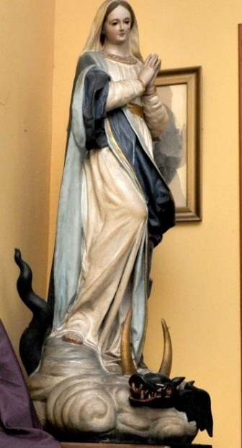

## ***3.3.4 Sociedad canaria***

He elegido esta categoría para mostrar con siguientes párrafos como eran las relaciones entre familias y conocidos y que cambio surgió cuando todo se transformó por el estado de guerra y dividó, incluso los amigos, en dos campos. A continuación he incluido unos párrafos del papel de la mujer en la sociedad.

### ***3.3.4.1 Las relaciones entre las familias y vecinos***

Se puede ver muy claramente como la gente se ayudaba en los duros tiempos. Por ejemplo cuando en una de las visitas del cárcel se enteraron de que los dos tíos fueron trasladados a los barcos y la familia no pudo ir a verlos.

“*Julia, conozco a una señora que vive cerca del muelle, en una casa de tres pisos, con una azotea desde la que se pueden ver los barcos. Es una buena amiga y es de fiar. Seguro que nos deja subir a la azotea y desde allí, al menos, podremos saludarlos con la mano.”* (p.73)

Otro ejemplo, gracias al que se puede conocer el estado entre vecinos y conocidos, es cuando uno de los tíos se quedó en casa en arresto domiciliario y por sus conocimientos de leyes tenía muchas visitas porque la gente quería que le ayudara en los casos de necesidad.

*“Por aquellos días la casa era un entra y sale de personas, algunas conocidas y otras no. Y es que, como mi tío Juan sabía de leyes, mucha gente iba a hacerle preguntas sobre problemas de fincas, pleitos con vecinos... Y gracias y eso, aunque mi tío no cobraba, siempre recibía algún dinero, lo que venía muy bien en aquellos tiempos.”* (p.84)

Bajo las graves condiciones que la Guerra llevaba consigo, la gente se dividía en dos partes y estas partes, cuando las cosas empezaron a ponerse difíciles, no podían soportarse y entonces se originaron muchos conflictos internos.

*“ (A la mitad de la calle había una casa de dos plantas que era sede de la Falange y de allí salieron a empujones tres mujeres jóvenes con la cabeza totalmente rapada. Era a ellas a las que iban dirigidos los insultos. Nosotras no quisimos saber más. A pesar de que nos temblaban las piernas, echamos a correr y no paramos a llegar a casa. No le preguntamos nada a nuestra madre. Las dos sabíamos quiénes les hacían esas cosas, aunque no entendíamos por qué.) A veces, unas y otros habían sido amigos de pequeños, y ahora parecía que se odiaban. Y todo por una guerra o porque, según decía mi madre, no tenían las mismas ideas.”(p.97)*

### ***3.3.4.2 El papel de la mujer***

Creo que las mujeres son como la columna vertebral de nuestra sociedad, todo se rige alrededor de ellas porque sin ellas no teníamos ni la tradición gastronómica, ni las familias, nisiquiera existiéramos nosotros mismos.

He decidido poner esta categoría para mostrar que importancia tenían y tienen hasta hoy. En el libro se habla sobre todo sobre las mujeres de los republicanos cuando sus maridos o familiares fueron encarcelados y ellas se quedaron sin dinero, sin ayuda. No trabajaban, lo más importante fueron cosas aparentemente menos prestigiosas, pero eran fundamentales y básicas para el desarrollo de todos.

La novela desde su principio hasta su final lleva el mensaje de una mujer fuerte, que se ha quedado casi sola para el cuidado de sus dos hijas, para conseguir dinero a la familia y también luchaba por la salvación de sus familiares, para que se volvieron a casa.

*“Madre nos esperaba en el comedor. Sobre la mesa, los libros y los cuadernos aguardándonos para que hiciéramos los deberes del lunes. Ella, mientras tanto, cosía nuestra ropa. De vez en cuando levantaba la vista para comprobar que seguíamos aplicadas a nuestra tarea, y sonreía. Entonces me parecía que el comedor se llenaba de un aroma muy especial como a pan recién hecho.” (p.29)*

La madre de Sara es un personaje riguroso, sistemático y a su vez muy afable. Hacía todo lo posible para que sus hijas no perdieran las clases, aunque las clases eran muy provisional debido a la situación en la que se encontraton. Las niñas eran hijas de un republicano y en los tiempos de Franco eso significaba que no las dejarían venir a la escuela con otros niños.

*“Pues después de comer y de ayudarme a recoger la casa, tendrán que ponerse a estudiar y leer un poco. El que no haya escuela no quiere decir que estén todo el día jugando. Hay que repasar y prepararse para el próximo curso, para no perder el hábito.” (p.46)*

La siguiente cita la elegí para acercar aún más la personalidad de la madre de Sara, pero también creo que no es la única que durante el franquismo tenía que comportarse de esta manera. Tenía que buscarse la vida varias veces. Cuando se dio cuenta que sus hermanos estaban encarcelados y sus mujeres se quedaron solas en un pueblecito, se decidó volver a su casa donde se sentían más seguros.

*“Fue entonces cuando nuestra madre tomó una decisión.”*

*“Así que es mejor que cojan sus hijos y cada una se marche con su familia a Santa Cruz. Yo regresaré al Valle.” (p.51)*

Aquí es una muestra del intento de la madre llevar un dinero a la familia por lo menos para la comida. Se vendía algunas cosas a la mercancía o vendía sus propiedades a los ricos del pueblo. Esta parte no está mencionada aquí, pero de esta manera perdió la Inmaculada que también tenía que vender, pero graciadamente solo por un tiempo.

*“Por otro lado, mi madre era una mujer con una gran capacidad para sobreponerse a las circunstancias;por nada del mundo perimtía que es desánimo la venciera y pienso que, cuando nos miraba, cobraba nueva fuerza para continuar. Además, era una mujer con recursos: un día se le ocurrió coger una gran colcha hecha de hilo blanco, la fue destejiendo y haciendo madejas con el hilo, que luego lavó y estró hasta dejarlas como nuevas. Entonces, las envolvió el papel de seda y se las vendió a una mercería.”(p.87)*

Como no tenían mucho dinero, tenían que inventar varias cosas. Una de ellas por ejemplo fue cuando la madre cosía en secreto los abrigos para sus niñas, porque no tenía suficiente dinero para regalarselas. Es muy importante la muestra de que aunque la situación estaba muy mala, siempre querían hacerse feliz recíprocamente y estaban alegres de lo poco que tenían.

*“-¿No te parece un poco raro que madre nos deje salir todos los días? – pregunté a Lupe.*

* *Sí, un poco sí. Seguramente lo hace porque está más alegre con la noticia de los tíos y porque en estas fechas parece que todo es un poco mejor... Luego nos enteraríamos de que su condescendencia se debía a que nos estaba haciendo unos abrigos, con la tela de unas mantas de lana, para regalárnoslos en Reyes.” (p.109)*

He decicido incluir este último párrafo a mi trabajo por una sola razón. Las mujeres casi siempre sienten la responsabilidad por la realidad en la que se encuentran. Si no la pueden cambiar, están pensando días y días como se podría arreglar por lo menos un poco. La última frase la subrayé porque cuando lo leí por primera vez, sentía que algo dentro de mí se movió. En una sola oración está claramente dibujada su personalidad, su fuerza, su amor por sus familiares y también la necesidad de hacer algo para poder ayudar.

*“La vuelta a casa la hicimos en silencio: ni siquiera el coche hacía el ruido de costumbre, como si no quisiera interrumpir los pensamientos de mi madre, que con la vista puesta en un pundo perdido de sus rodillas parecía estar trazando un plan del que dependería el futuro de todos.” (p. 119)*

## ***3.3.5 Canciones***

Me gustaría mencionar otra categoría en la que miraremos las canciones que aparecen en la novela. Estas canciones la hacen, en mi opinión, más auténtica y en el momento de encontrar alguna, uno tiene que poner la canción entera. Esto es un instrumento muy bueno para vivir y sentir la historia aún más.

La primera canción con la que uno se encuentra durante la lectura es en la página 20 y dice *„Tuyo es mi corazón, oh, sol de mi querer...“*. Esta canción fue escrita en México en el año 1936 para la primera dama del presidente Portes Gil. En el libro la cantaron una tarde cuando se juntaron en la casa de uno de los tíos y con ella despidieron el sol.

Ya en la página siguiente, número 21, aparece otra canción *„adiós con el corazón que con el alma no puedo“*. La cantó tío Nicolás, el músico, y de esta manera dijo adiós a Julia y a sus dos hijas.

*„Mambrú se fue a la guerra....“* nos da un golpe en la página 56, cuando la familia se trasladó a su pueblo natal. Es una canción para niños y en este libro fue usada en el camino a casa, la que tuvieron que realizar debido al encarcelamiento de los tíos.

En esa misma página y en ese mismo camino los pasajeros cambiaron la canción anterior por *„en Cádiz hay una niña...“* y así seguían con su viaje hacia el Valle.

Como continuamos con la lectura, en la página 91 hay otra canción que ocasionó la suspención de la reuinón. Esta suena así: *“Por la calle de Alcalá, con la falda...”* que cantaban un domingo durante el invierno cuando hicieron una velada en la casa de una señora. La canción después continúa con*“lleve usted nardos, caballero, / si es que quiere a una mujer...”*. En ese momento tocó a la puerta un policía que en lugar de la letra de la canción escuchó que le cantaron al republicano Largo Cabellro y por esta razón les hizo cancelar la velada.

# ***Conclusiones***

# A la hora de llegar a las conclusiones, vuelvo a repetir mis dos objetivos por los que he iniciado esta investigación. Lo primero fue revelar hasta qué punto la novela elegida de Cecilia Domínguez Luis es histórica y si contiene unos rasgos de otros subgéneros de la novela. Pues bien, por lo visto en las teorías de la novela histórica y novela testimonial e incluso el anális de la novela Mientras maduran las naranjas, se podría decir que la novela tiene muchos rasgos de la novela testimonio. Aunque se trata de una época pasada representada en el libro, los familiares de la autora han vivido la historia que se describe. Como ya sabemos, la protagonista del libro es la tía de la autora. Las otras relaciones que aparecen también existían en realidad. Lo que no corresponde son los nombres. En la novela aparecen los nombres inventados, pero al final de este trabajo, en los anexos están bajo las fotografías reales incluso los nombres reales.

Con respecto al segundo objetivo, al cuánto se puede aprender de la historia y de la cultura através de la novela Mientras maduran las narajas es muy obvio. Según mi opinión gracias a las novelas históricas en general se pueden aprender numerosas cosas y al leerlo conscientemente, me permito decir que se pueden cierta manera aún revivir. Volviendo a la novela de Cecilia Domínguez Luis y su siguiente categorización se puede aprender como funcionó la sociedad canaria durante la Guerra Civil, como fue influida por el régimen, como sufrieron los republicanos, que papel tenía la Iglesia en la época del franquismo, se pueden ver incluso las canciones infantiles o tradicionales que se cantaban o qué papel tenía la mujer en aquellos tiempos. La obra de Cecilia Domínguez Luis merece ser conocida no solo en las Islas Canarias, sino por todo el mundo cuando uno quiere, como en este caso, perderse en el tiempo y vivir la historia por sí solo y aún más, enterarse de las cosas de la historia de la manera diferente.

# ***Resumen***

# La meta principal de esta tesis ha sido hacer un anális de la Guerra Civil en Canarias y la novela histórica, Mientras maduran las naranjas, de la autora tinerfeña, Cecilia Domínguez Luis. Mi objetivo ha sido mostrar la importancia de la novela en el torno del conocimiento histórico – cultural. En el principio de la tesis he trabajado con las teorías de la novela testimonial y la novela histórica para obtener las informaciones necesarias. Después he trabajado con la parte práctica, donde he divido la novela en las categorías para poder mostrar los ejemplos más destacados, gracias a los que he mostrado la gran cantidad del conocimiento interesante que se oculta dentro de las novelas y es capaz de mostrarnos la historia y cultura de una sociedad.

# A base de la investigación he llegado a la concluisón de que he cumplido los objetivos de la tesis y he podido determinar el género de la novela elegida y he mostrado su importancia histórico – cultural.

# ***6 Bibliografía***

C. MARTÍNEZ-RADÍO GARRIDO, Evaristo: Reflexiones sobre la utilidad de la novela histórica como herraiento de difusión y pedagógica. Acta Hispanica, Hungría, ISSN: 1416-7263, 2017

CHALUPA, Jiří: Zápisky o válce občanské. Studie o vybraných aspektech Španelské občanské války 1936-1939. Nakladatelství lidové noviny, 2002

DE GROOT, Jerome: The historical novel. London [u.a.]: Routledge, 2010

DOMÍNGUEZ LUIS, Cecilia: Mientras maduran las naranjas, Diego Pun Ediciones, 2017.

GARCÍA HERRANZ, Ana: Sobre la novela histórica y su clasificación, EPOS XXV, 2009.

GARCÍA GONZÁLEZ, José Enrique: Consideraciones sobre la influencia de Walter Scott en la novela histórica española del siglo XIX, CAUCE, Revista Internacional de Filología y Didáctica, Nº 28, 2005

GARCÍA LUIS, Ricardo: El pozo. 55 artículos sobre la Guerra Civil en Canarias (mayo, 1995-febrero, 1997), Ediciones Idea, 2008.

JOHNSTON, Andrew James a Kai WIEGANDT, ed. The return of the historical novel: thinking about fiction and history after historiographic metafiction. Heidelberg: Universitätsverlag Winter, 2017

LUKÁCS, György: Historický román. Bratislava: Tatran, 1976

PASCHEN, Hans: La novela testimonio – rasgos genéricos. Iberoamericana, 1993

RIVAS GARCÍA, Ramiro: ¿Hubo Guerra Civil en Canarias? La resistencia de los Tinerfeños contra Franco durante la Guerra Civil 1936- 1939. Cuadernos de Ateo, ISSN 1137-070X, Nº. 23, 2007

SALVADOR MIGUEL, Nicasio: La novela histórica de la perspectiva del año 2000. DICENDA, Cuadernos de Filología Hispánica, ISSN: 0212-2952, 2001

SPANG, Kurt: Apuntes para una definición de la novela histórica. La novela histórica. Teoría y comentarios, 1995.

TOBÓN TOBÓN, Natalia: Una reflexión sobre la narrativa testimonial: Alfredo Molano y el narcotráfico. Universidad de los Andes, Facultad de Arte y Humanidades, Departamento de Humanidades y Literatura, 2008

# ***Anotación***

**Nombre y apellido:** Jana Melicherčíková

**Departamento y facultad:** Departamento de romanística, Facultad de Filosofía UP

**Título de la tesis:** La representación de la Guerra Civil española en Mientras maduran las naranjas

**Supervisor de la tesis:** Mgr. Daniel Esparza, PhD.

**Número de signos:** 80 701

**Número de páginas:** 52

**Número de fuentes:** 15

**Palabras claves:** novela, novela histórica, novela testimonial, Guerra Civil española, Francisco Franco, Islas Canarias, Mientras maduran las naranjas

**Característica del trabajo:**

Este trabajo se centra en la definición de la novela histórica y testimonial, en la problemática de la Guerra Civil tanto en la Península como en las Islas Canarias y su representación en la obra de Cecilia Domínguez Luis, Mientras maduran las naranjas.

# ***8 Annotation***

**Name and surname:** Jana Melicherčíková

**Department and faculty:** Romanic studies, Faculty of Philosophy

**Title:** Historical novel and Canary Islands: Representation of Spanish Civil War in While the oranges ripen

**Head of the thesis:** Mgr. Daniel Esparza, PhD.

**Number of characters:** 80 701

**Number of pages :** 52

**Number of used sources:** 15

**Keywords:** novel, history, Canary Islands, Spanish Civil War, Francisco Franco, While the oranges ripen

**Annotation of thesis:**

This thesis focuses on the definition of historical novel and testimonial novel, on the problematic of Spanish Civil War on the peninsula and Canary Islands and ist representation in the book of Cecilia Domínguez Luis, While the oranges ripen.

# ***9 Anexos***

***Sara y su familia: Lupe (hermana mayor), Julia (madre), Ismael (padre)***

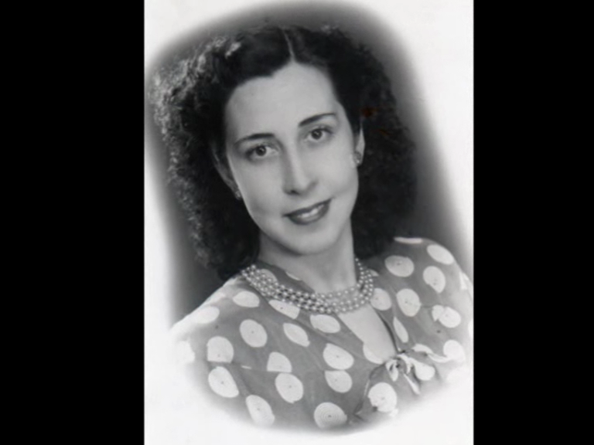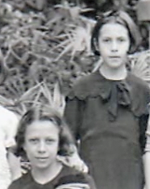

La protagonista del libro Sara (en la vida real se trata de la tía de la autora – María Luz) y en la foto a la derecha está Sara de nuevo con su hermana mayor - Lupe (en la vida real se llamaba Cecilia Guadalupe)

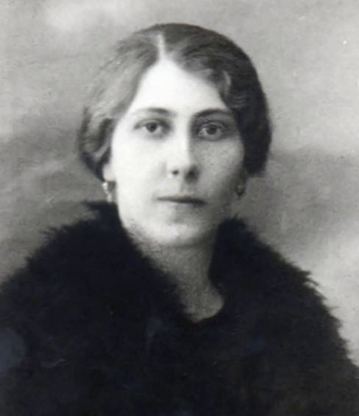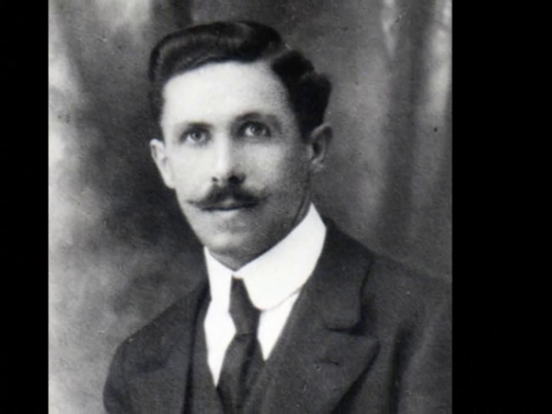

Los padres de Sara y Lupe – Julia e Ismael. Sus verdaderos nombres fueron Cecilia e Isidor.

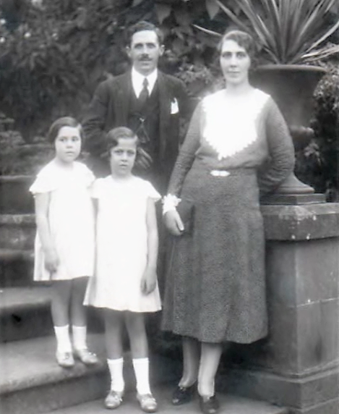

Una foto familiar de las hijas con sus padres.

***Lupe y Luis***

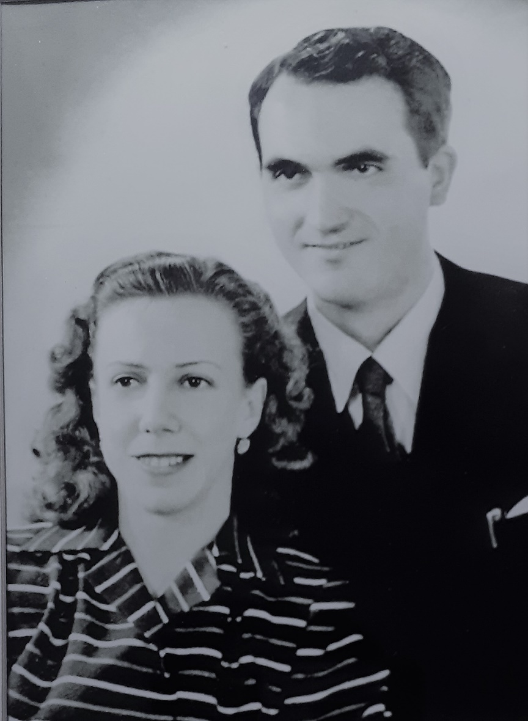

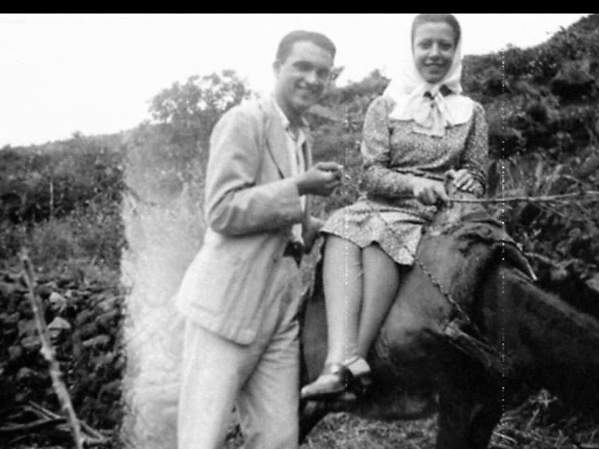

En el libro se menciona la relación que tenía la hermana de Sara con un joven – Luis y en estas fotos los podemos ver en la vida real. Enamorados y juntos – Cecilia Guadalupe junto con su novio, Domingo.

***Tíos (Ernesto, Daniel y Nicolás)***

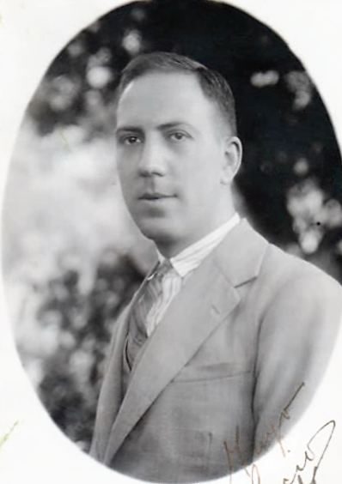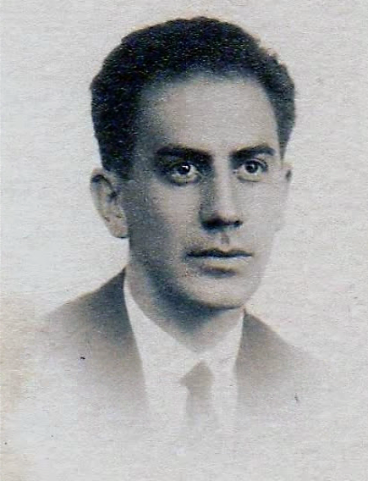

Tío Ernesto del libro, en la vida real llamado Lucio. En la foto a la derecha se encuentra tío Daniel – Manolo en realidad, él que escribió la carta de despedida a su mujer una hora antes de que fue fusilado.

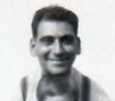

Tío Nicolás, en realidad Jesús.

***La carta de despedida***

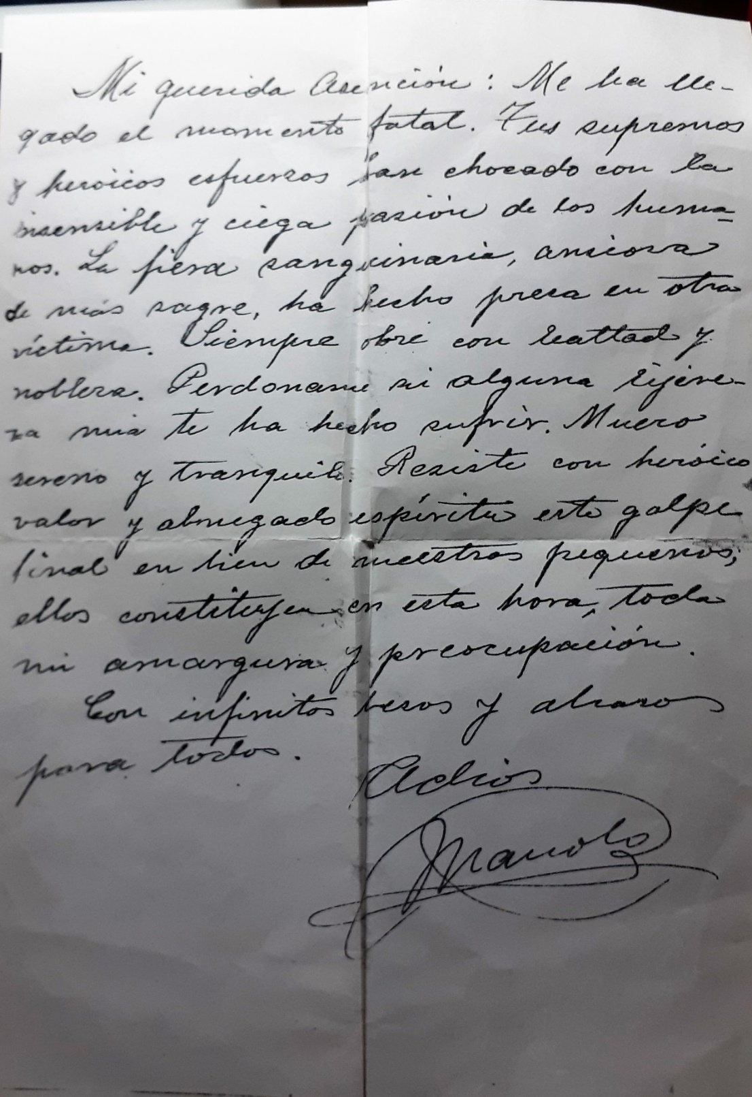



1. Diccionario de la Real Academia Española
2. SALVADOR MIGUEL, Nicasio: La novela histórica desde la perspectiva del año 2000. DICENDA. Cuadernos de Filología Hispánica, ISSN: 0212-2959, 2001, p.36.
3. SALVADOR MIGUEL, Nicasio. p.36.
4. GARCÍA HERRANZ, ANA: Sobre la novela histórica y su clasificación. EPOS, XXV (2009). p.302.
5. LUKÁCS, György. Historický román. Bratislava: Tatran, 1976, p. 23.
6. DE GROOT, Jerome. The historical novel. London [u.a.]: Routledge, 2010, p. 2-4
7. LUKÁCS, György. Historický román. Bratislava: Tatran, 1976, s. 29-33
8. La era alejandrina, término que significa en la vida mental del mundo antiguo la era del siglo III. a hr. era hasta el siglo VII. xp. era en la que el centro económico y cultural internacional del mundo antiguo se trasladó a Oriente, principalmente a Alejandría (ver), que estableció una conexión directa entre Oriente y Occidente
9. LUKÁCS, György. Historický román. Bratislava: Tatran, 1976, p. 36-37
10. LUKÁCS, György: Historický román. Bratislava: Tatran, 1976, s. 35
11. JOHNSTON, Andrew James a Kai WIEGANDT, ed. The return of the historical novel: thinking about fiction and history after historiographic metafiction. Heidelberg: Universitätsverlag Winter, 2017. Britannica et Americana, Band 33, s. 19-20
12. TOBÓN TOBÓN, Natalia: Una reflexión sobre la narrativa testimonial: Alfredo Molano y el narcotrafico. Universidad de los Andes, Facultad de Artes y Humanidades, Deparamento de Humanidades y Literatura, 2008
13. GARCÍA LUIS, Ricardo: El pozo 55 artículos sobre Guerra Civil en Canarias. Idea, 2008, p. 15
14. RIVAS GARCÍA, Ramiro: ¿Hubo Guerra Civil en Canarias? La Resistencia de los Tinerfeños contra Franco durante la Guerra Civil 1936-1939. Cuadernos del Ateneo, ISSN 1137-070X, Nº. 23, 2007, p.34
15. RIVAS GARCÍA, Ramiro. p.36
16. Correspondencia con la autora vía email 29.6. 2020
17. Correspondencia con la autora
18. Correspondencia con la autora vía email 29.6. 2020